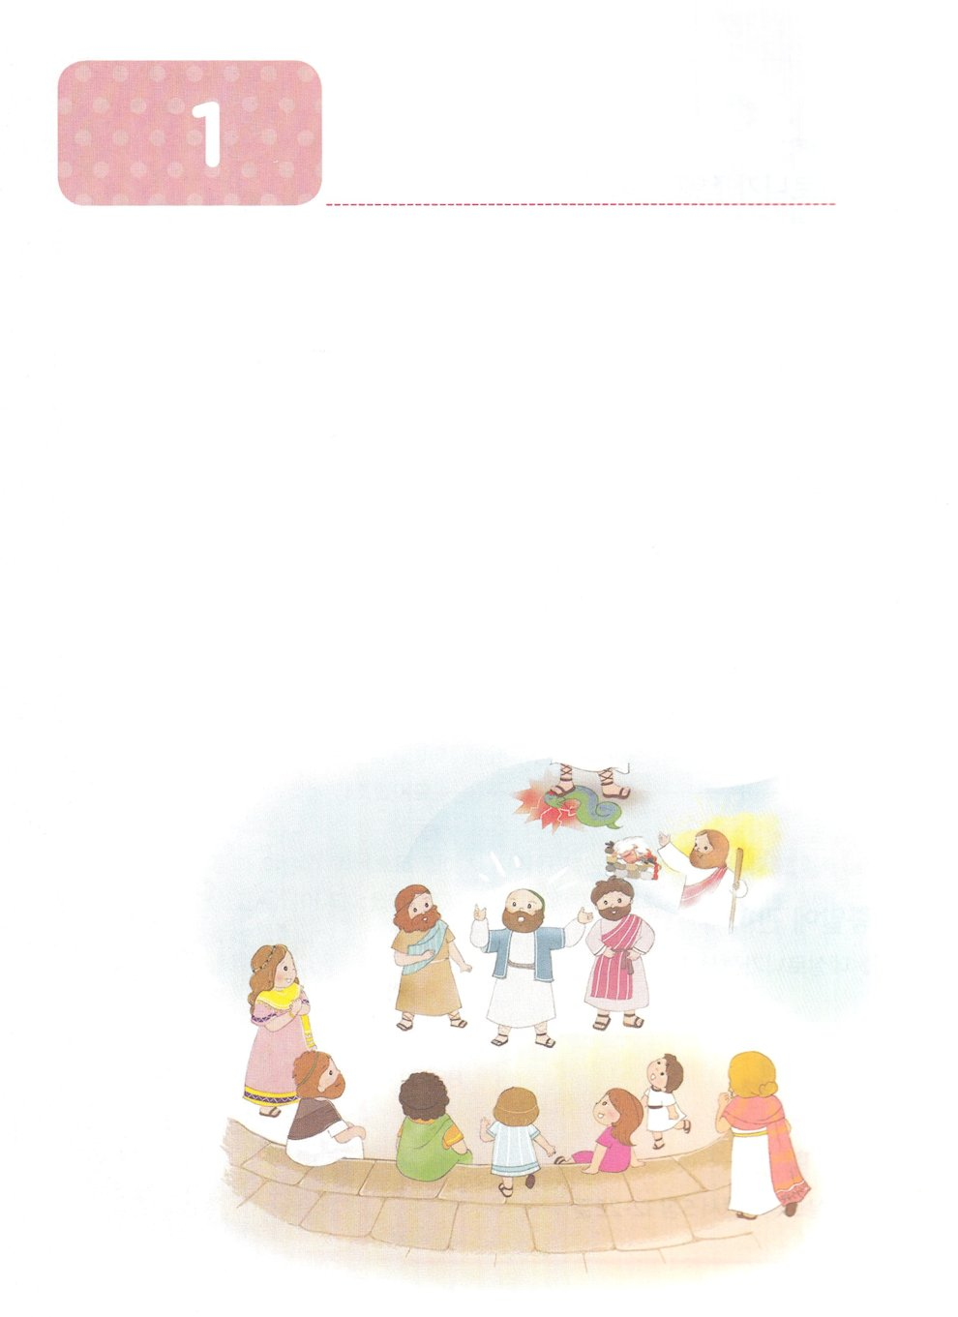

こどもが　しるべき　テサロニケびとへの　てがみ　だいいち

テサロニケの

**か**

**17:1～9**　らはアムピポリスとアポロニヤをって、テサロニケへった。そこには、ユダヤのがあった。パウロはいつもしているように、にってって、つのにわたり、にづいてらとじた。そして、キリストはしみをけ、のからよみがえらなければならないことをし、またして、「があなたがたにえているこのイエスこそ、キリストなのです」とった。（1～3）

1.チームとしてしました（使17:1）

2.の（）がありました

1）にりました（使17:1）

2）つのにわたり、にづいてじました（使17:2）

3）キリストのをえました（使17:3）

3.のがありました

1）をうぜいのギリシヤがいました（使17:4）

2）なくないもいました（使17:4）

3）ヤソンがらをえれました（使17:7）



みことばのタイトル

（）

のをしてをささげ

みことばをのにする

ことまで、すべてがです

ののチェック

　＜どものりの＞

　をむ

るみことば

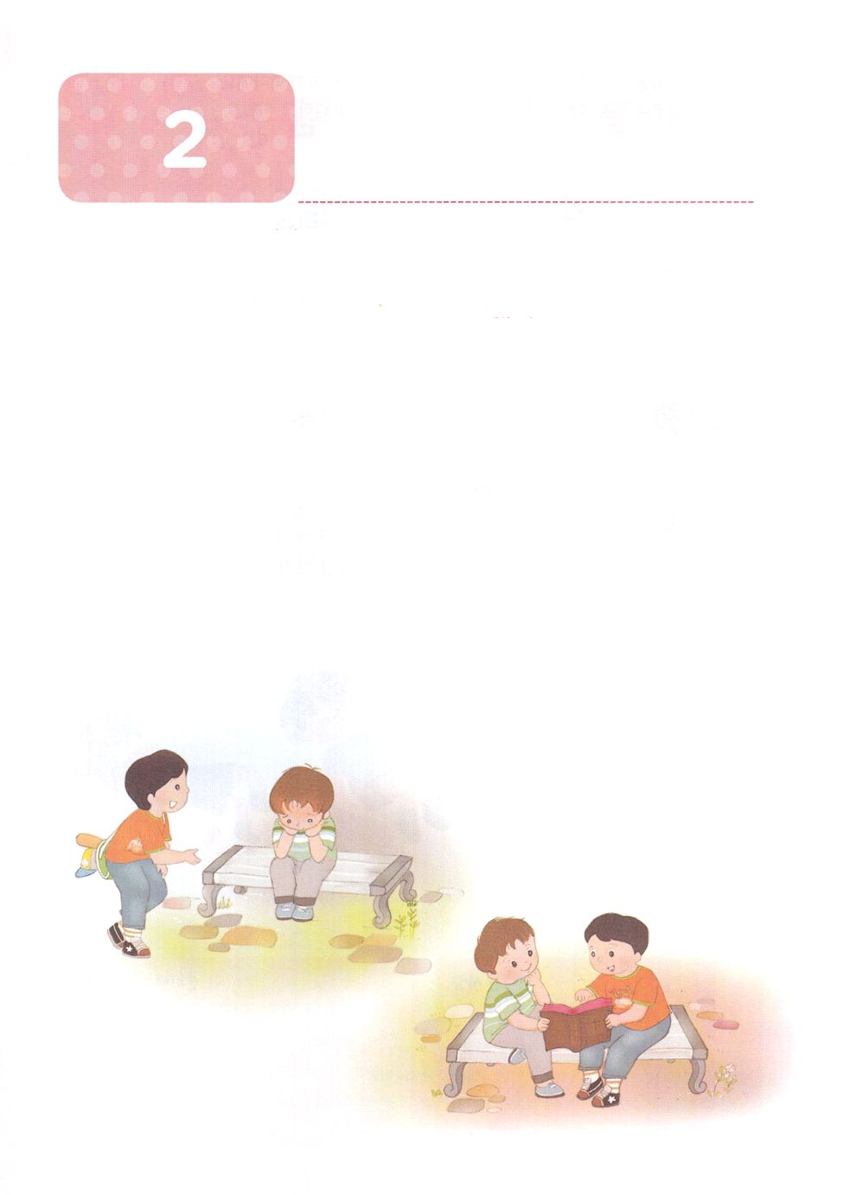

こどもが　しるべき　テサロニケびとへの　てがみ　だいいち

**か**

の

**Ⅰテサロニケ1:3**　 えず、たちのなるのに、あなたがたののき、の、イエス・キリストへのみのをいこしています。

1.パウロは、テサロニケにみとがあるようにいました（Ⅰテサ1:1）

2.テサロニケのたちのためにいつもし、りのときにらをえました（Ⅰテサ1:2）

3.テサロニケのたちがっていたのがあります（Ⅰテサ1:3）

1）のきです

2）のです

3）みのです

4.テサロニケのたちは、マケドニヤとアカヤで、すべてののになりました（Ⅰテサ1:7）



みことばのタイトル

（）

のをしてをささげ

みことばをのにする

ことまで、すべてがです

ののチェック

　＜どものりの＞

　をむ

るみことば

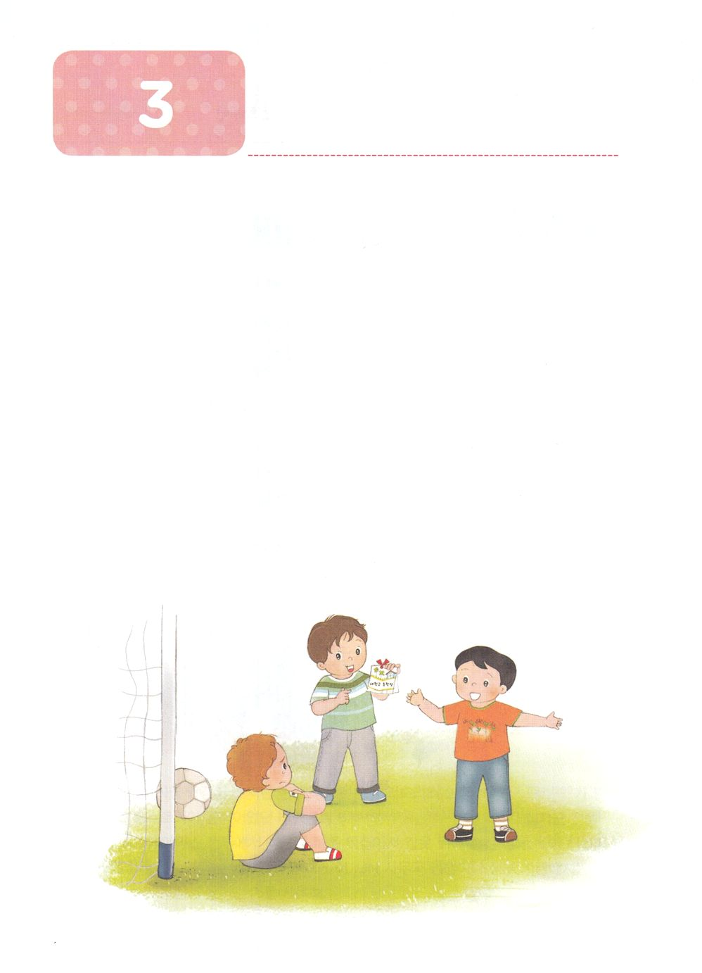

こどもが　しるべき　テサロニケびとへの　てがみ　だいいち

**か**

の

**Ⅰテサロニケ1:5**　なぜなら、たちのがあなたがたにえられたのは、ことばだけによったのではなく、とといとによったからです。また、たちがあなたがたのところで、あなたがたのために、どのようにふるまったかは、あなたがたがっています。

1. パウロは、るたびにテサロニケのたちをえました（Ⅰテサ1:2～3）

2.テサロニケはことばだけでなく、いのちをしました（Ⅰテサ1:5）

1）ただによってえました

2）によってえました

3）いによってえました

3.のとにふさわしいたちでした（Ⅰテサ2:12）



みことばのタイトル

（）

のをしてをささげ

みことばをのにする

ことまで、すべてがです

ののチェック

　＜どものりの＞

　をむ

るみことば

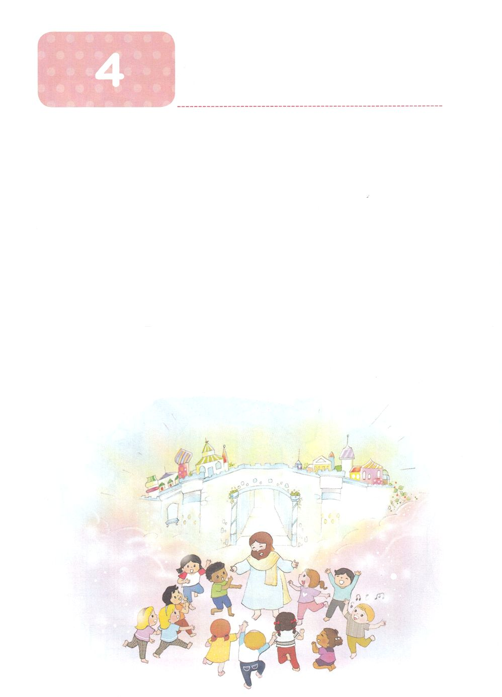

こどもが　しるべき　テサロニケびとへの　てがみ　だいいち

**か**

　について

**Ⅰテサロニケ4:13～18**　ったのことについては、たち、あなたがたにらないでいてもらいたくありません。あなたがたがのみのないのようにしみにむことのないためです。（13）たちはのみことばのとおりにいますが、がびられるときまできっているたちが、んでいるにするようなことはしてありません。（15）に、きっているたちが、たちまちらといっしょにのににきげられ、でとうのです。このようにして、たちは、いつまでもとともにいることになります。（17）

1.ったがあります

2.とについてべました

1）についてべました（Ⅰテサ4:13）

2）すべてののについてべました（Ⅰテサ4:14）

3）がしてするとべました（Ⅰテサ4:15）

4）きっているたちのについてべました（Ⅰテサ4:17）

3.ののについてあかししました

1）のがののようにます（Ⅰテサ5:2）

2）したがって、をさまして、みくしているようにいました（Ⅰテサ5:6）

3）は、たちがいをるようにおめになったといました（Ⅰテサ5:9）

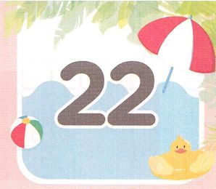

みことばのタイトル

（）

のをしてをささげ

みことばをのにする

ことまで、すべてがです

ののチェック

　＜どものりの＞

　をむ

るみことば

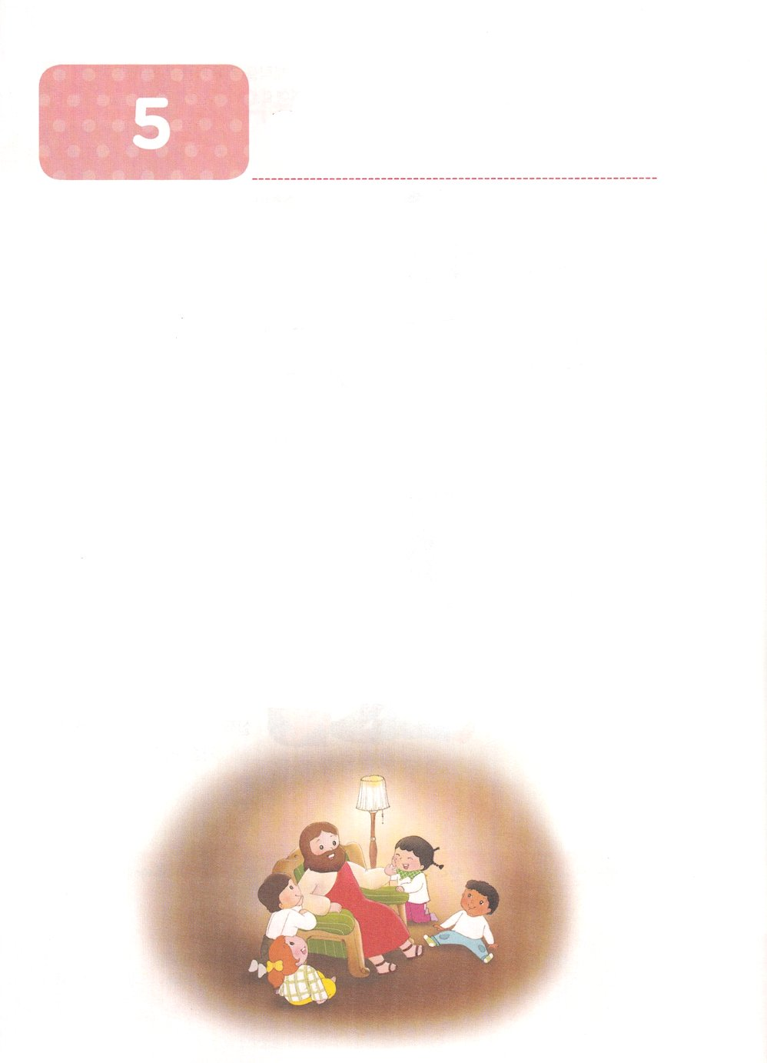

こどもが　しるべき　テサロニケびとへの　てがみ　だいいち

**か**

　にすべきこと

**Ⅰテサロニケ5:12～22**　だれもをもってにいないようにをつけ、おいので、またすべてのにして、いつもをなうようめなさい。いつもんでいなさい。えずりなさい。すべてのについて、しなさい。これが、キリスト・イエスにあってがあなたがたにんでおられることです。（15～18）

1. し、しているをして、おいのにをちなさいといました

（Ⅰテサ5:12～13）

2.すべてのにしてでありなさいといました（Ⅰテサ5:14）

3. をもってにいないで、いつもをうようにいました（Ⅰテサ5:15）

4.にいつもわうべきことをいました

1）いつもんでいなさいといました（Ⅰテサ5:16）

2）えずりなさいといました（Ⅰテサ5:17）

3）すべてのことにしなさいといました（Ⅰテサ5:18）

4）をしてはならないといました（Ⅰテサ5:19）

5）をないがしろにしてはいけないといました（Ⅰテサ5:20）

6）すべてのことをけて、いものをくりなさいといました（Ⅰテサ5:21）

7）はどんなでもけなさいといました（Ⅰテサ5:22）

5. あなたがたをされたはですから、きっとそのことをしてくださいますといました（Ⅰテサ5:24）



みことばのタイトル

（）

のをしてをささげ

みことばをのにする

ことまで、すべてがです

ののチェック

　＜どものりの＞

　をむ

るみことば